RDE. IES Haría
UT4-AER2. Recuperación. Prueba práctica
Direccionamiento IPv6

Direccionamiento IPv6

1) Comprimir al máximo las siguientes direcciones IPv6 (1p)

Dirección IPv6 | Dirección IPv6 Comprimida
0010:8050:0000:0000:0000:0000:00a0:0010
fe80:00a0:0000:000f:0000:0000:0a00:1fe5
02:026a:0:0:00f3:05:98f0:0af
0000:0000:0000:0000:00b0:0000:0025:0e23

2) ¿Cuáles de las siguientes direcciones son válidas? En caso de no ser válida, explica el motivo (2p)

Dirección IPv6 | Válida | Motivo
2001:1:4f3a:206::0:afe1
2001:1:0:43a:0:206:ae41:1
2002:2:0:4fea::206:a41:0:0
2001:1::0:889fa:1:aabc
::21:0::0

3) Indicar a que tipo de direcciones de las siguientes direcciones IPv6 (2p)

Dirección IPv6 | Tipo
fc89:1450:4007:803::1017
3001:ae3:11a4::34
fdaa:aa23:acd2::f1:30
::1
ff45:a:11aa::112
feac:a23:45::1a

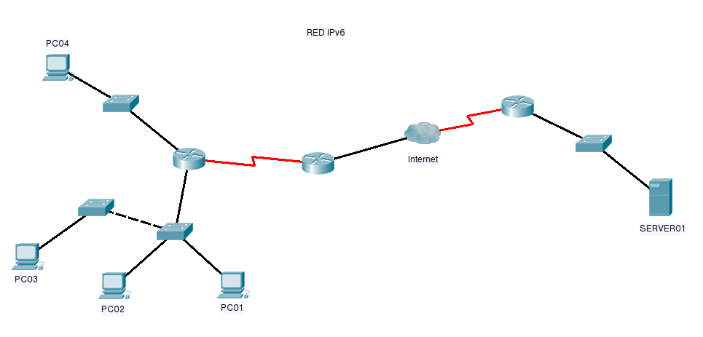
4) Dada la siguiente red en la que todos los equipos tienen configurado IPv6

Suponiendo que al equipo PC01 le asignamos la dirección IPv6 de cada una de las filas del apartado anterior. Completa la tabla indicando hasta que dispositivos finales podríamos llegar como máximo con la misma (2p)

Dirección IPv6 | Hosts alcanzables
fc89:1450:4007:803::1017
3001:ae3:11a4::34
fdaa:aa23:acd2::f1:30
::1
feac:a23:45::1a

5) Dadas las siguientes direcciones de red IPv6 obtener para cada una la primera y última dirección disponibles. Inserta los cálculos realizados. (3p)

2a34:4000::/18

20ff:b:f8::/38

